说明文档
本软件全称为辅助抽取和标注系统软件。本系统是采用Java和Python开发的桌面应用程序，主要用户是古籍专业科研人员，主要目的是帮助古籍专业科研人员进行提要式古籍内容的实体自动化抽取和辅助核查。
下面以《曲海》的自动抽取和《四库全书总目提要》的辅助标注修正为例，进行使用说明。
注意：远程连接数据库响应较慢，点击检索后程序可能会短暂出现“未响应”状态，无需结束程序，片刻后会自动好转并展示检索结果。
- 自动抽取
- 待抽取的xls文件格式如下：
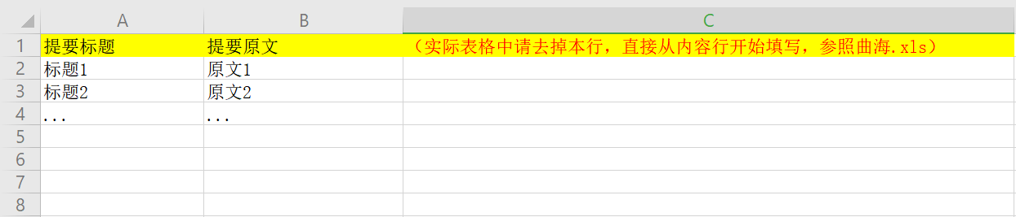
- 将待抽取的文件以xls格式放入与Auxiliary marking system2.4.exe同级目录中；
双击Auxiliary marking system2.4.exe，点击自动抽取，进入自动抽取页面，从以下选项中进行规则的查看、选择和抽取操作：
Please choose what you want to do
0 -- exit
1 -- view the rule
2 -- add a new rule
- - split a new book
4 -- init the rule
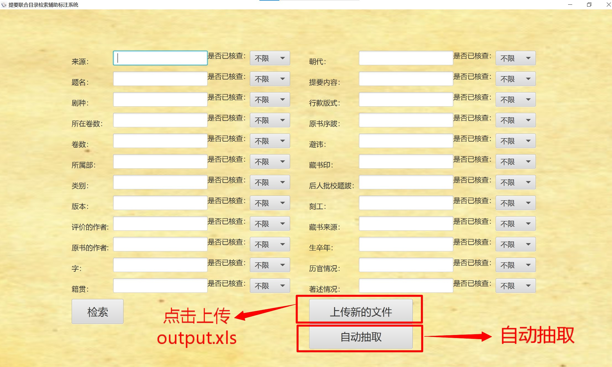
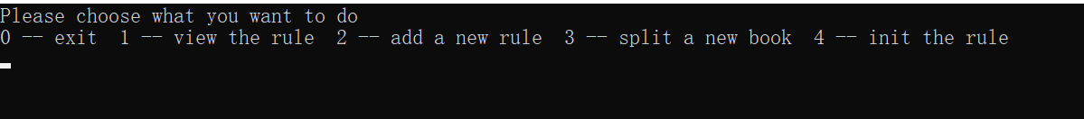
- 抽取完成后，同级目录下自动生成output.xls。用户可以进行查看，并根据效果修改抽取规则重新抽取。若最终确认抽取效果满意，则可点击“上传新文件”将其上传到数据库中。

- 辅助标注修正
- 多字段检索页面。用户可在初始界面进行多字段检索，并可根据使用目的对字段的准确性进行筛选。本例中“来源”输入书名“四库全书总目提要”，并选择核查状态为“否”。
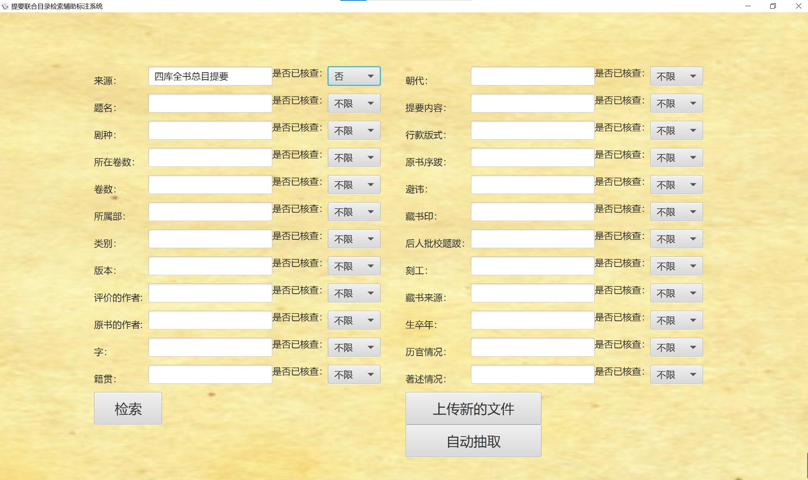
图 1检索《四库全书总目提要》
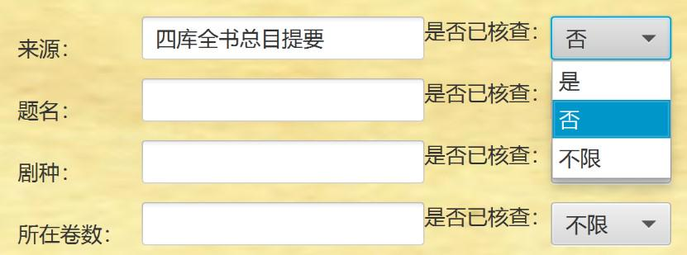
图 2选择核查状态为“否”
- 结果核查界面。每页固定显示三条检索结果，并在右侧附有字段高亮复选框（如蓝框所示）。用户可自由选择需要高亮的字段，迅速定位字段在原文中的位置，并作出是否准确的判断。
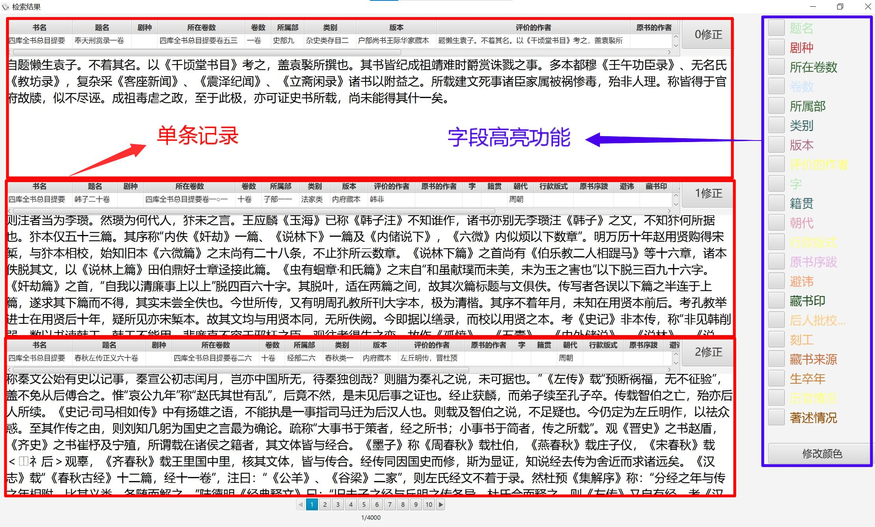
图 3辅助核查页面
用户可以在调色板中自由选择需要的颜色，通过不同的颜色对比定位字段。
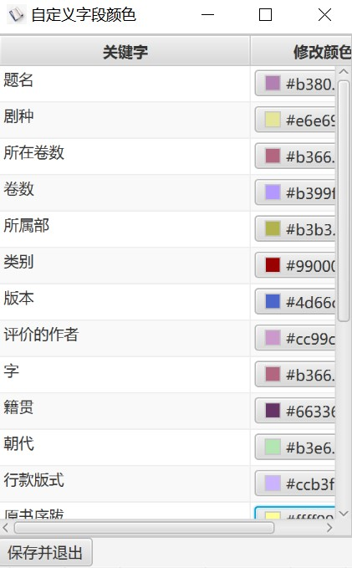
图 4自定义字段高亮颜色功能
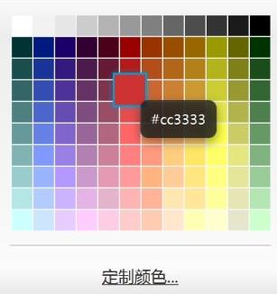
图 5 从调色板选择高亮颜色
以《四库全书总目提要》的检索结果为例，将“评价的作者”字段高亮为红色后，可迅速判断该记录的该字段明显有误，如下图所示：
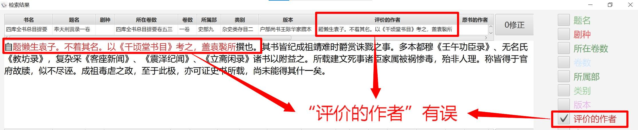
图 6 高亮“评价的作者”字段，判定为有误
- 结果修正页面。用户判断该条记录有误后，则可通过点击“修正”按钮，进入修改界面。该界面新增了关键字高亮功能（如橙框所示）。可由用户自定义需要高亮的关键字和颜色，辅助用户快速查找缺失的目标字段所在的位置。
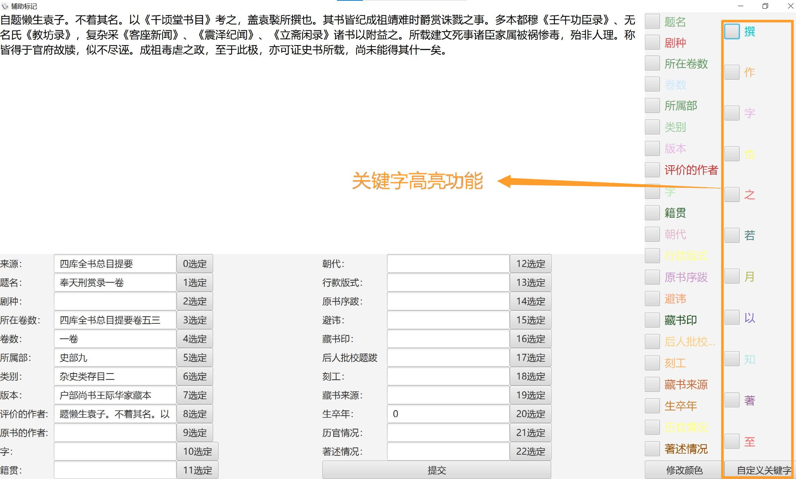
图 7辅助修正页面
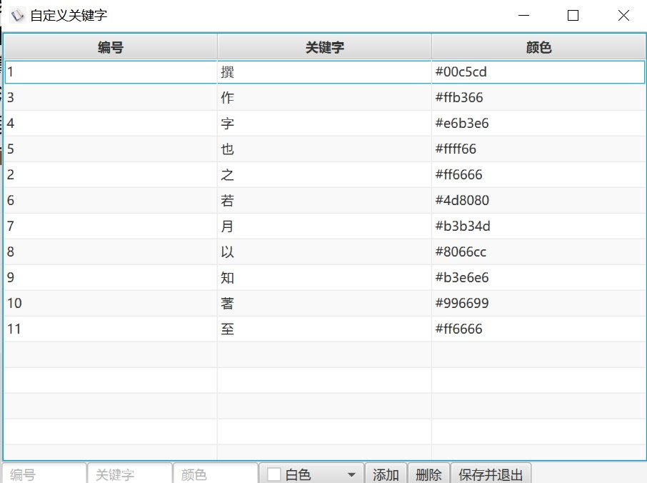
图 8自定义关键字内容及颜色界面
由于该条记录需要修正的字段为“评价的作者”，故而需要将“撰”、“注”等与写作有关的关键字高亮，方便用户快速查找该字段。
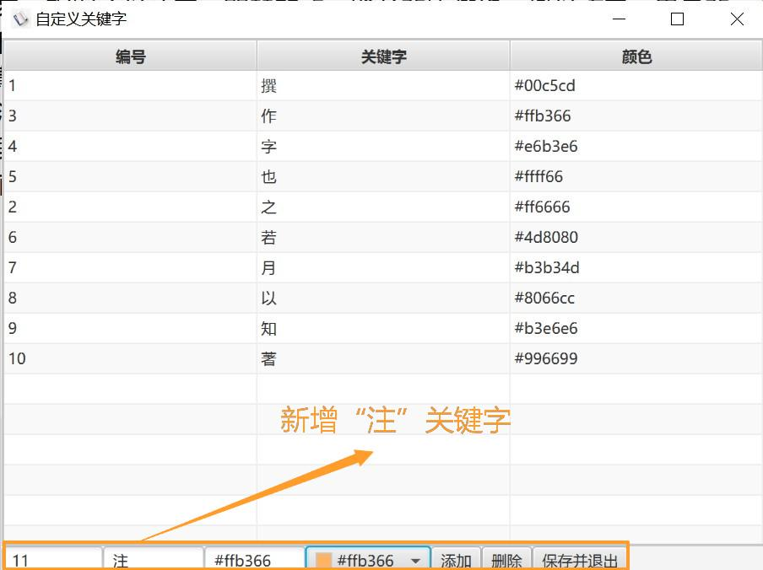
图 9 添加“注”关键字
还可以删除不需要的关键字，如“至”等虚词：
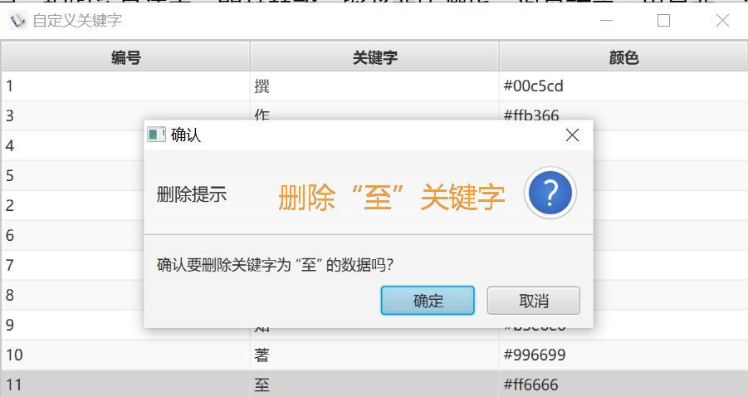
图 10 删除“至”关键字
自定义关键字后，即可将“撰”字高亮为蓝绿色，然后在提要原文中快速定位到作者应为“袁褧”。
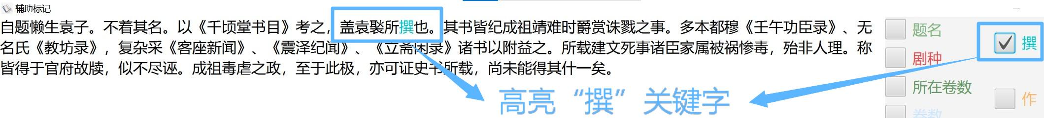
图12 高亮关键字“撰”
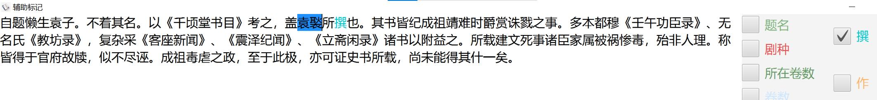
图13 快速定位到正确作者“袁褧”
- 定位后，用户可通过两种方式输入正确内容。一是在原文中通过鼠标拖动快捷选择内容（如绿框所示）后点击所属字段后的“选定”按钮（如黑框所示）；二是在对应字段文本框内输入更正后的正确内容，并点击“提交”按钮，即可成功更正该条记录至数据库，相应的，该条记录的该字段的核查状态更新为“已核查”，该条记录的修正就完成了。
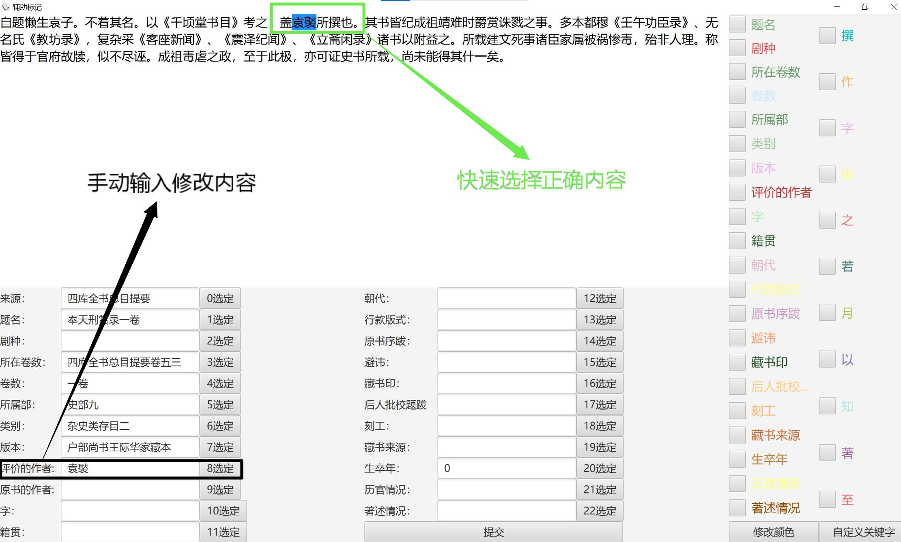
图14 两种方式输入正确内容
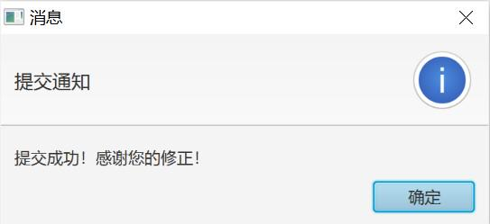
图15 提交成功

